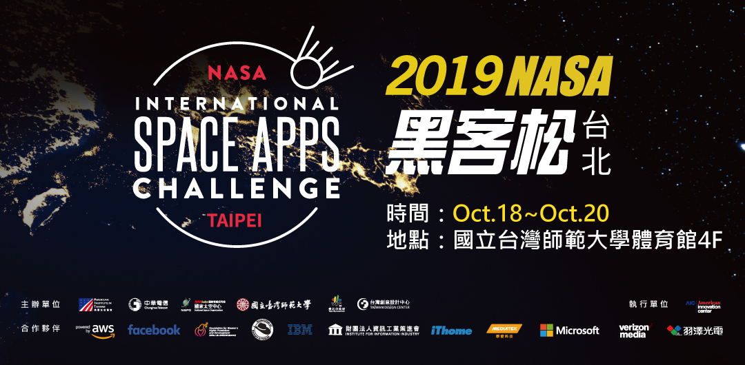
「NASA黑客松」是美國太空總署(NASA)所舉辦創新育成活動之一，是國際年度重要盛事；競賽活動舉辦至今已邁入第8年。我們誠摯邀請全球公民運用NASA所提供之開源數據(opendata)；如海洋、地質、生物、太空…等質量數據或圖庫，提出軟體設計、硬體應用、視覺模擬、動態影像之創新方案，共同解決“我們的地球與太空”現在與未來所面臨的困難與挑戰。您的參與與創意將能驅動新未來的實踐。
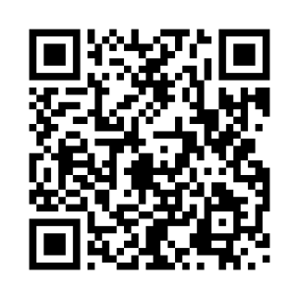
活動總獎金高達台幣40萬元
台灣冠亞軍隊伍，將代表台灣與各國選手角逐NASA全球冠軍隊
優先享有免費賽前培訓課程
參與學員將獲得AIT活動參賽證明
獲獎隊伍還有機會與知名企業進行交流，落實創意

活動時間
2019年10月18日(五) 晚上19:00 至10月20日(日)下午17:30, 連續48小時。
活動地點
臺灣師範大學體育館 4樓 (台北市大安區和平東路一段162號)
線上報名
即日起至2019年10月9日(三) 24:00止
活動內容
- 團隊成員：每組最少3人，至多以不超過5人為限，且參賽人員中至少有 2 位為中華民國國籍。
- 競賽題目：參賽團隊須於NASA所提太空與地球5大主題內 (地球的海洋、我們的月亮、遠近行星、去星星那裡、生活在我們的世界裡)擇選一個題目進行創意提案。題目於活動前2週在https://2019.spaceappschallenge.org/ 官網上公佈。
- 賽前課程：主辦與執行單位將邀集太空與地球相關議題專家學者成為活動顧問，舉辦賽前系列課程(含駭客密室免費體驗)，並就活動題目予以解說。
- 媒合團隊：若你還在尋找隊友，歡迎至賽前課程或黑客松FB臉書專區 www.facebook.com/SpaceAppsTaipei/徵求隊友，也可與我們聯繫，協助媒合。
- 評選簡報：參賽隊伍應展現團隊精神，並完成提案簡報；針對所選題目之創意構想與解決方案進行說明，並將提案資訊上傳至NASA黑客松全球活動官網。獲選NASA黑客松Taipei冠亞軍之作品，將代表台灣進入世界決賽選拔。
- 獎項獎品：持續加碼中
- 冠軍1名：新台幣8萬元獎金
- 亞軍1名：新台幣6萬元獎金
- 季軍1名：新台幣4萬元獎金
- 創新獎1名：新台幣2萬元獎金
- 新創獎1名：新台幣2萬元獎金
- 聯發科技特別獎3名：新台幣3萬元、2萬元、1萬元獎金 (參賽須使用NeuroPilot平台進行方案開發)
- 羽澤光電特別獎3名：新台幣各2萬元獎金
- 女力獎1名：新台幣2萬元獎金 (每隊參賽成員中至少有1位女性成員，且作品具性別觀點)
- 微軟特別獎2名：Xbox
- AWS特別獎1名

活動資訊
https://www.accupass.com/go/2019SpaceAppsTaipei
賽前課程
https://old.accupass.com/org/detail/r/264128281951186/1/0
參考連結
2017/2018 NASA黑客松 挑戰題目回顧
https://www.facebook.com/pg/SpaceAppsTaipei/notes/?ref=page_interna
2017/2018 NASA黑客松 挑戰題目解析
https://www.facebook.com/pg/SpaceAppsTaipei/videos/?ref=page_internal

